Cover depan Web

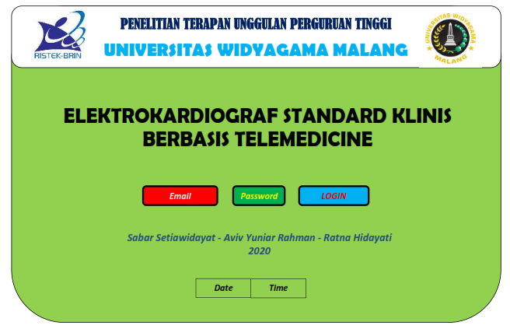

DATABASE
ELEKTROKARDIOGRAF TELEMEDICINE
BIODATA PASIEN (F-1) |  |  | FOTO & KTP
Kode/Nama | : | P20-001/ENDANG S TAURINA
Tempat/ Tgl Lahir | : | BANGKALAN, 26-01-1979
Alamat | : | JL. MAKASAR IV/267 BOJONEGORO
LP/Status | : | P/Kawin/Lajang/Cerai
No. HP | : | 08123499087
No. KTP | : | 351178902315
Pekerjaan | : | Polwan
Berat/tinggi/Darah | : | 55 kg/165/B
Tgl Daftar | : | 10-09-2020

ELEKTROKARDIOGRAF TELEMEDICINE
BIODATA DOKTER (F-2) |  |  | FOTO & KTP
Kode/Nama | : | D20-001/Dr. dr. Ratna Hidayati, Sp.JP
Tempat/ Tgl Lahir | : | Mojokerto/14 Agustus 1975
Alamat | : | Cengger Ayam 18 Malang
No. HP | : | 08785539190
No. KTP | : | 35117890233999
Surat Ijin Praktek | : | 019/IDI/SIP/XII/2017
Institusi | : | RSUD Saiful Anwar Malang
Tgl Kontrak | : | 27-12-2019

ELEKTROKARDIOGRAF TELEMEDICINE
BIODATA OPERATOR (F-3) |  |  | FOTO & KTP
Kode/Nama | : | O20-001/Nurhidayat Aldila
Tempat/ Tgl Lahir | : | Malang/21 Maret 1996
Alamat | : | Mayjen Panjaitan dalam no.8 Malang
No. HP/KTP | : | 08785539190/35117890233999
Surat Tugas | : | 03/Bar/ST/IX/2020
Institusi | : | Polinema
Keterangan | : | Mahasiswa Teknik Informatika

LAPORAN

LAPORAN HASIL PEMERIKSAAN PER PASIEN (F-4)
 | Kode/Nama Pasien |  |  | LP/Status
 | Tempat Tgl Lahir |  |  | Pekerjaan
 | Alamat |  |  | Berat/tinggi/Darah
No | Tgl Periksa | Tgl Diagnosa | Kode/Nama Dokter | Hasil diagnosa | Catatan
1
2

LAPORAN PEMERIKSAAN PASIEN PER TANGGAL (F-5a)
 | Tgl. s/d tgl
No | Kode/Nama Pasien | Tgl Periksa | Tgl Diagnosa | Kode/Nama Dokter | Hasil diagnosa | Catatan
1
2

LAPORAN PEMERIKSAAN PASIEN PER BULAN (F-5b)
 | Bulan/Tahun
No | Kode/Nama Pasien | Tgl Periksa | Tgl Diagnosa | Kode/Nama Dokter | Hasil diagnosa | Catatan
1
2

Kota, tanggal (Date)
Pelapor,

Nama Operator

LAPORAN PEMERIKSAAN PASIEN PER DOKTER PER BULAN (F-6a)
Kode/Nama Dokter
Bulan/Tahun
No | Kode/Nama Pasien | Tgl Kirim | Tgl Diagnosa | Hasil Diagnosa | Catatan
1
2

LAPORAN PEMERIKSAAN PASIEN SEMUA DOKTER PER BULAN (F-6b)
Bulan/Tahun
No | Kode/Nama Dokter | Tgl Diagnosa | Kode/nama Pasien | Hasil Diagnosa | Catatan
1
2

